Міністерство освіти і науки України  
Національний технічний університет України

«Київський політехнічний інститут ім. І. Сікорського»

Кафедра інженерії програмного забезпечення в енергетиці

Практична робота №1

з курсу: «ОСНОВИ ВЕБ-ПРОГРАМУВАННЯ»

**Виконав:**  
студент 2-го курсу,  
групи ТВ-32  
Нужин Олександр Володимирович

Посилання на GitHub репозиторій: https://github.com/FiftySanya/PW1TV-32_Nuzhyn_Oleksandr_Volodymyrovych

**Перевірив:**

Недашківський О.Л.

Київ 2024/2025

Практична робота № 1

**Завдання:**

1) Написати веб калькулятор для розрахунку складу сухої та горючої маси палива та нижчої теплоти згоряння для робочої, сухої та горючої маси за заданим складом компонентів палива, що задаються у вигляді значень окремих компонентів типу: HP, %; CP, %; SP, %; NP, %;   
OP, %; WP, %; AP, %.

2) Написати веб калькулятор для перерахунку елементарного складу та нижчої теплоти згоряння мазуту на робочу масу для складу горючої маси мазуту, що задається наступними параметрами: вуглець, %; водень, %; кисень, %; сірка, %; нижча теплота згоряння горючої маси   
мазуту, МДж/кг; вологість робочої маси палива, %; зольність сухої

маси,%; вміст ванадію (V), мг/кг.

**Хід виконання:**

1)  
a) Розрахунок коефіцієнтів переходу:  
 const kpc = 100 / (100 - wp);

const kpt = 100 / (100 - wp - ap);

b) Розрахунок складу сухої маси:

const hc = hp * kpc;

const cc = cp * kpc;

// ... аналогічно для інших компонентів

c) Розрахунок складу горючої маси

const ht = hp * kpt;

const ct = cp * kpt;

// ... аналогічно для інших компонентів

d) Розрахунок нижчої теплоти згоряння:

const qhp_kj = 339 * cp + 1030 * hp - 108.8 * (op - sp) - 25 * wp;

const qhp = qhp_kj / 1000; // Переведення в МДж/кг

const qhc = (qhp + 0.025 * wp) * (100 / (100 - wp));

const qht = (qhp + 0.025 * wp) * (100 / (100 - wp - ap));

2)

a) Розрахунок складу робочої маси:

const cp = ct * (100 - wp - ad) / 100;

const hp = ht * (100 - wp - ad) / 100;

// ... аналогічно для інших компонентів

const ap = ad * (100 - wp) / 100;

const vp = vd * (100 - wp) / 100;

b) Розрахунок теплоти згоряння робочої маси:

const qr = qdaf * (100 - wp - ap) / 100 - 0.025 * wp;

**Результати перевірки на контрольному прикладі:**

1)

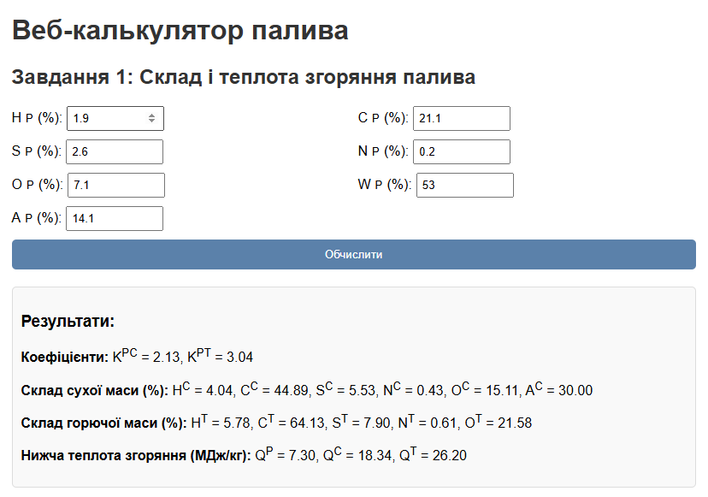

2)

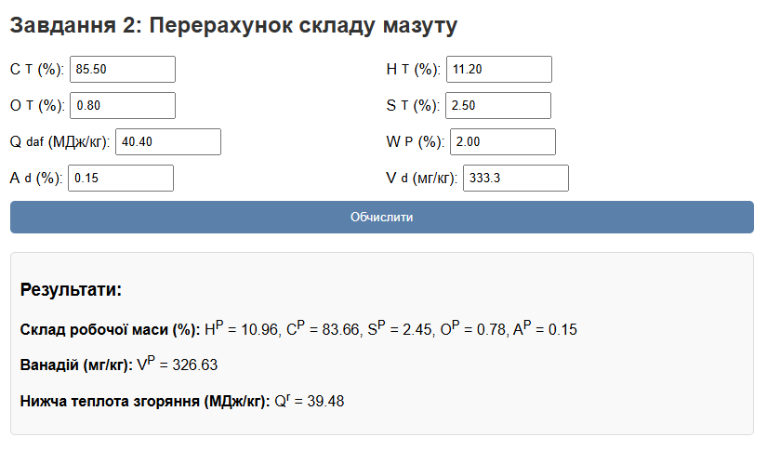

**Результати отримані у відповідності до варіанту заданих значень:**

1)

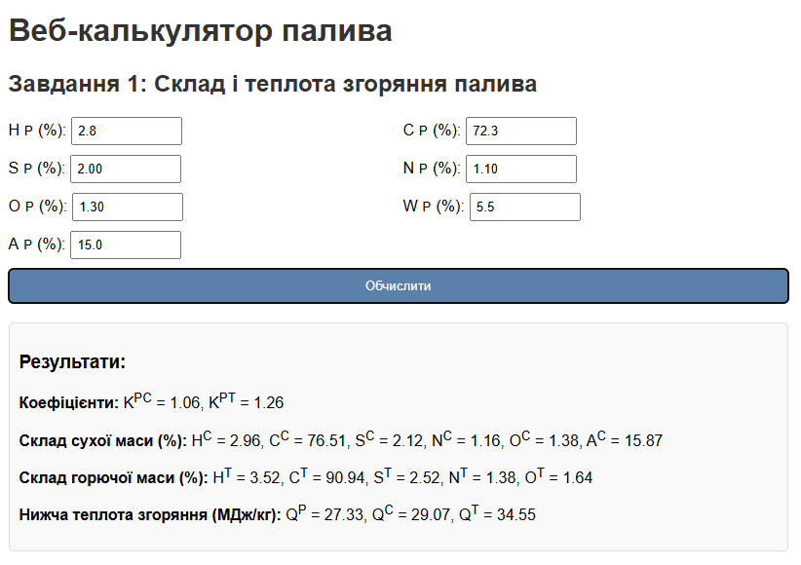

2)

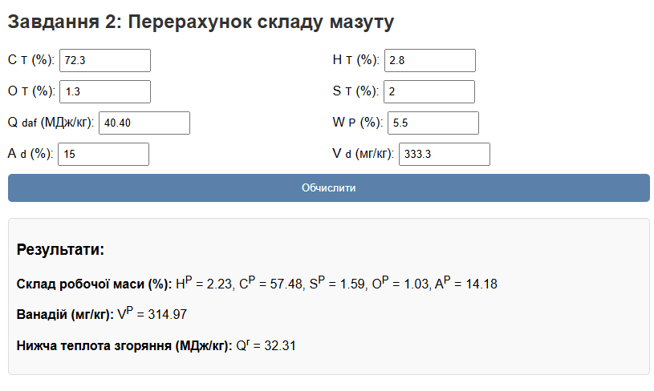

**Висновки:** Навчився створювати семантичні веб-структури з формами, застосовувати CSS для стилізації, реалізовувати логіку з JavaScript, маніпулювати DOM, обробляти введення користувача та форматувати виведення, розробляючи інтерактивні веб-додатки, зокрема для галузі енергетики.